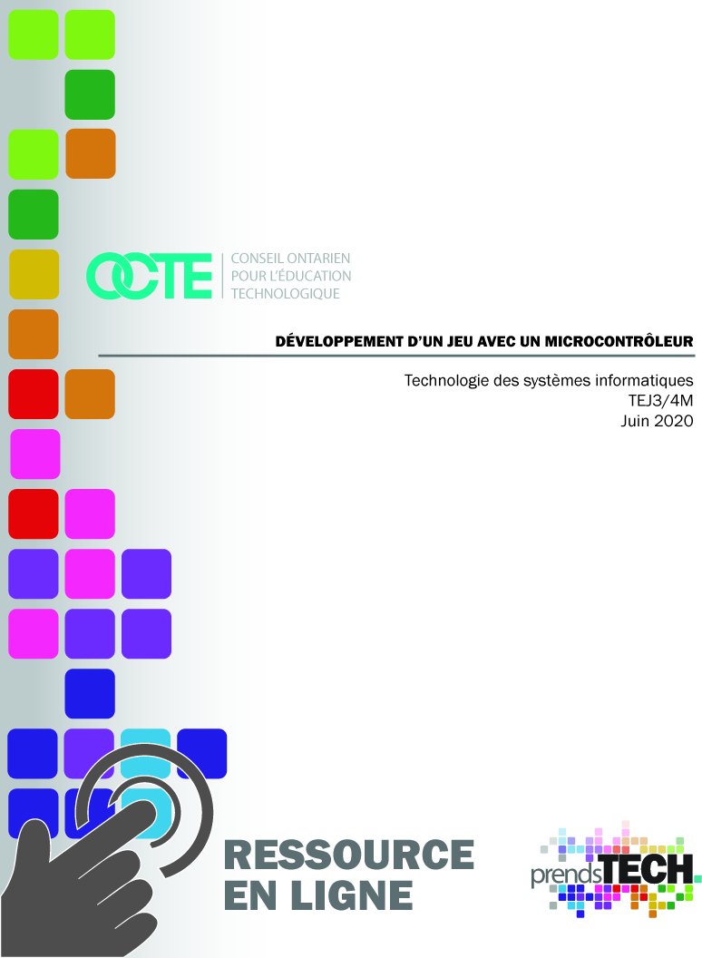

Table des matières

Introduction 2
Aperçu du projet 2
Connaissances préalables 2
Lexique 2
Activités d’apprentissage 3
Activité 1 – Introduction au projet 3
Activité 2 – Utilisation des sorties numériques avec un microcontrôleur 5
Activité 3 – Utilisation d'entrées numériques avec un microcontrôleur 6
Activité 4 – Utilisation d'entrées analogiques avec un microcontrôleur 7
Activité 5 – Utilisation de boucles FOR Loop dans la programmation C++ 8
Activité 6 – Utilisation d'opérateurs booléens dans la programmation C++ 9
Activité 7 – Utilisation d'une boucle WHILE Loop en programmation C++ 10
Activité 8 – Utilisation de tableaux « Arrays » dans la programmation C++ 11
Activité 9 – Utilisation de fonctions dans la programmation C++ 13
Activité 10 – Tâche sommative 14
Ressources 15
Liens aux vidéos: 15
Planification 16
Stratégies pédagogiques 16
Attentes et contenus d’apprentissage 17
Attentes: 17
Contenus d’apprentissage: 17
Préoccupations et attentes liées à la santé et la sécurité 18
Ressources OCTE SÉCURIdoc et outilSÉCUR 18
Différenciation pédagogique 18
Évaluation 19
Accommodations Error! Bookmark not defined.
Activités d’enrichissement 22
Rapport de réflexion et conception 22
Annexe A – Carte de sortie - Résistances 23
Annexe B – Questionnaire – Entrées numériques et analogiques avec un microcontrôleur 25
Annexe C – Questionnaire – Opérateurs booléens 26
Références 27

Introduction
Code de cours: TEJ3M / TEJ4M
Technologie à portée générale: Technologie des systèmes informatiques
Destination: préuniversitaire / précollégial
Niveau: 11 ou 12
Prérequis: Aucun
Nom du projet: Développement d’un jeu avec un microcontrôleur

Aperçu du projet

Ce projet implique la création d'un jeu utilisant un microcontrôleur Arduino. Les élèves peuvent discuter avec l'enseignant du jeu qu'ils souhaitent concevoir en fonction de la difficulté et de la disponibilité des pièces à l'école. La série de vidéos créée pour ce projet commence par la construction d'un jeu de mémoire. Cette option a été choisie, car une grande portion de ce projet peut être réalisée avec le simulateur sur le Web. Ceci est possible pourvu que l’élève ait accès à l’Internet et un ordinateur. D'autres options de jeu peuvent nécessiter un matériel plus complexe et ne peuvent pas être réalisées avec le simulateur en ligne. Pour l'automne 2020, une version du jeu de mémoire serait une bonne option si les élèves ont une longue période d'apprentissage à distance.

Connaissances préalables
Les étudiants qui ont de l'expérience en programmation informatique trouveront le projet plus facile que ceux qui n'en ont pas. Si un élève a suivi un cours d’études informatiques de 10e année (ISC2O), il sera déjà familier avec les concepts de programmation tels que les variables, les types de données, les boucles et les « arrays ». Si un élève est nouveau dans la programmation, il est suggéré qu'il commence par la programmation par blocs comme indiqué dans le vidéo et se familiarise d'abord avec cela. Ensuite, à mesure que l'élève se familiarise avec la programmation par blocs, il peut utiliser le simulateur en ligne pour convertir la programmation par blocs en programmation texte (C++) qui sera nécessaire pour travailler avec le vrai microcontrôleur Arduino.

Lexique
Le langage de programmation C++ est complètement en anglais, la terminologie en français est utilisée lorsque possible, regarder ce document pour la traduction des termes.

Activités d’apprentissage

Activité 1 – Introduction au projet
Le but de cette activité est de présenter aux étudiants le projet de développement d'un jeu à l'aide d'un microcontrôleur Arduino. Les élèves peuvent discuter d'idées avec l'enseignant, mais l'élève sera limité aux ressources en classe. Il est important que la tâche ne soit pas trop difficile à programmer et/ou que la configuration matérielle requise ne soit pas réalisable. La série de vidéos de ce projet se concentre sur la création d'un jeu de mémoire. C'est un bon choix pour de nombreux élèves, car les exigences matérielles sont minimales et la programmation peut être effectuée à la maison ou à l'école avec le simulateur en ligne.

Temps requis: 20 minutes

Activités en classe:
- Présentation du projet par l’enseignant à la classe
- Révision du cycle de design avec les étudiants
- Présentation des vidéos aux étudiants à la classe
Matériaux et équipements requis en classe : L’enseignant peut débuter son introduction à la classe en présentant une plaquette de prototypage, un Arduino Uno et son câble USB ainsi que le fonctionnement du logiciel Arduino sur les ordinateurs de classe. L’identification de boutons-poussoirs, des résistances de 10 kOhm et 220 Ohm, les DEL, les haut-parleurs piézoélectriques, mâle à mâle, des fils ayant des bouts mâle à femelle et des écrans LCD s’ils sont disponibles.
Ressources: Les détails de cette activité sont décrits dans un vidéo disponible sur le site Web d’OCTE ou sur la chaine YouTube d’OCTE. L’étudiant peut regarder les vidéos en classe ou à son domicile et ensuite compléter les activités en classe avec le matériel de l’école. Si l’étudiant est au domicile, il peut commencer à travailler sur le projet en utilisant un simulateur Web. Des ressources supplémentaires peuvent être utilisées si l’étudiant ne peut se rendre à l’école pour une période prolongée.

Lien vers le vidéo: Vidéo 1 – Introduction au projet
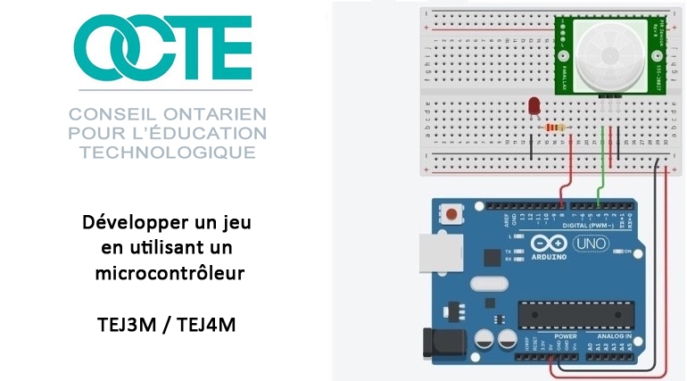
Sommaire du vidéo: Ce vidéo initie les étudiants aux éléments essentiels pour réussir la tâche sommative qui sera de faire la conception d’un jeu en utilisant un microcontrôleur Arduino. Malgré le fait que ce sera l’enseignant et l’élève qui décidera du jeu, néanmoins le but de la série de vidéos sera de créer un jeu de mémoire. Le vidéo explique le projet et passe à travers plusieurs étapes clés qui aideront à la réussite du projet.
Évaluation: L'évaluation informelle peut avoir lieu sous la forme d'une rétroaction aux élèves au fur et à mesure qu'ils progressent dans cette activité. Les élèves devraient être encouragés à poser des questions pour améliorer leur compréhension dans les domaines où ils ont besoin de soutien.

Activité 2 – Utilisation des sorties numériques avec un microcontrôleur

Les objectifs de cette activité sont de créer une sortie numérique à l'aide du microcontrôleur Arduino.
Temps requis: 30 minutes
Activités en classe:
- L'enseignant montrera aux élèves comment créer un circuit avec une DEL et une résistance de limitation de courant (220 Ohms). L'enseignant passera en revue le fonctionnement d'une diode et le fait que ce dispositif est sensible à la polarité (anode et cathode).
- Après avoir distribué les fournitures, les élèves créeront un circuit clignotant à l'aide de leur microcontrôleur Arduino et d'un programme écrit en C++.
- Les élèves regarderont la prochaine série de vidéo.
Matériaux et équipements requis en classe : une plaquette de prototypage, un Arduino Uno et son câble USB, le logiciel Arduino installé sur les ordinateurs de la classe. Des boutons-poussoirs, des résistances de 10 kOhm et 220 Ohm, les DEL, les haut-parleurs piézoélectriques, des fils ayant des bouts mâle à mâle, mâle à femelle et des écrans LCD s’ils sont disponibles.
Ressources: Les détails de cette activité sont décrits dans un vidéo disponible sur le site Web d’OCTE ou sur la chaine YouTube d’OCTE. L’étudiant peut regarder les vidéos en classe ou à son domicile et ensuite compléter les activités en classe avec le matériel de l’école. Si l’étudiant est au domicile, il peut commencer à travailler sur le projet en utilisant un simulateur Web. Des ressources supplémentaires peuvent être utilisées si l’étudiant ne peut se rendre à l’école pour une période prolongée.
Lien vers le vidéo: Vidéo 2 – Utilisation des sorties numériques avec un microcontrôleur
Sommaire du vidéo: Ce vidéo présente aux élèves comment créer un circuit clignotant à l'aide du microcontrôleur Arduino et de la commande « digitalWrite » dans la programmation de texte. Les élèves apprennent à configurer un circuit avec trois DEL et à créer une séquence de clignotement d'une DEL à la suivante.
Évaluation: Démonstration du fonctionnement du circuit à l'enseignant

Activité 3 – Utilisation d'entrées numériques avec un microcontrôleur

Les objectifs de cette activité sont de créer une entrée numérique vers un microcontrôleur à l'aide d'un bouton-poussoir et d'une résistance « pull-down »
Temps requis: 30 min
Activités en classe:
- L'enseignant montre aux élèves comment créer une entrée numérique à l'aide d'un bouton-poussoir et d'une résistance « pull-down » ou d’une résistance « pull-up ».
- Les étudiants recevront les fournitures et créeront une entrée numérique à l'aide d'une résistance « pull-down » et d'un bouton-poussoir.
- Les élèves regarderont la prochaine série de vidéo.
Matériaux et équipements requis en classe : une plaquette de prototypage, un Arduino Uno et son câble USB, le logiciel Arduino installé sur les ordinateurs de la classe. Des boutons-poussoirs, des résistances de 10 kOhm et 220 Ohm, les DEL, les haut-parleurs piézoélectriques, des fils ayant des bouts mâle à mâle, mâle à femelle et des écrans LCD s’ils sont disponibles.
Ressources: Les détails de cette activité sont décrits dans un vidéo disponible sur le site Web d’OCTE ou sur la chaine YouTube d’OCTE. L’étudiant peut regarder les vidéos en classe ou à son domicile et ensuite compléter les activités en classe avec le matériel de l’école. Si l’étudiant est au domicile, il peut commencer à travailler sur le projet en utilisant un simulateur Web. Des ressources supplémentaires peuvent être utilisées si l’étudiant ne peut se rendre à l’école pour une période prolongée.
Lien vers le vidéo: Vidéo 3 – Utilisation d'entrées numériques avec un microcontrôleur
Sommaire du vidéo: Ce vidéo initie les élèves à la création d'une entrée numérique à l'aide d'un bouton-poussoir et d'une résistance tirer vers le bas « pull-down ». Les élèves apprennent à utiliser la commande « digitalRead » pour voir l'état de l'entrée du circuit bouton-poussoir.
Évaluation: Démonstration du fonctionnement du circuit à l'enseignant. Carte de sortie sur les résistances « pull up et pull down » (voir Annexe A)

Activité 4 – Utilisation d'entrées analogiques avec un microcontrôleur
L'objectif de cette activité est de permettre aux élèves de créer une entrée analogique et d'envoyer cette entrée à un microcontrôleur.
Temps requis: 30 minutes
Activités en classe:
- L'enseignant présentera les résistances variables et la façon dont elles peuvent agir comme une entrée analogique dans un microcontrôleur. L'enseignant donnera des exemples de dispositifs qui peuvent agir comme entrées analogiques, tels que les boutons de volume et les commandes de gradateur pour les lumières « dimmer ».
- L'élève construira un circuit d'entrée analogique à l'aide d'un potentiomètre
- Les élèves regarderont la prochaine série de vidéo.
Matériaux et équipements requis en classe : une plaquette de prototypage, un Arduino Uno et son câble USB, le logiciel Arduino installé sur les ordinateurs de la classe. Des boutons-poussoirs, des résistances de 10 kOhm et 220 Ohm, les DEL, les haut-parleurs piézoélectriques, des fils ayant des bouts mâle à mâle, mâle à femelle et des écrans LCD s’ils sont disponibles.
Ressources: Les détails de cette activité sont décrits dans un vidéo disponible sur le site Web d’OCTE ou sur la chaine YouTube d’OCTE. L’étudiant peut regarder les vidéos en classe ou à son domicile et ensuite compléter les activités en classe avec le matériel de l’école. Si l’étudiant est au domicile, il peut commencer à travailler sur le projet en utilisant un simulateur Web. Des ressources supplémentaires peuvent être utilisées si l’étudiant ne peut se rendre à l’école pour une période prolongée.

Lien vers le vidéo: Vidéo 4 – Utilisation d’entrées analogiques avec un microcontrôleur
Sommaire du vidéo: Ce vidéo présente aux élèves comment une entrée analogique est utilisée avec un microcontrôleur. Dans le vidéo, un potentiomètre est utilisé comme dispositif d'entrée et les élèves apprennent comment une gamme de tensions allant de zéro à 5 volts est interprétée en un nombre binaire de 10 bits par le microcontrôleur (0 à 1023). Les étudiants voient le changement de tension à l'entrée en utilisant un voltmètre et de quelle façon le moniteur en série peut être utilisé pour voir la valeur du nombre binaire de 10 bits.
Évaluation: Démonstration du fonctionnement du circuit à l'enseignant.

Activité 5 – Utilisation de boucles FOR Loop dans la programmation C++

L'objectif de cette activité est d'apprendre à créer une boucle finie (limitée) « finite loop » grâce à l'utilisation des boucles FOR dans la programmation C++.
Temps requis: 30 minutes
Activités en classe:
- L'enseignant présentera la structure de la boucle FOR en C++.
- L'élève construira un circuit DEL clignotant en utilisant plusieurs boucles FOR.Les élèves regarderont la prochaine série de vidéo.
Matériaux et équipements requis en classe : une plaquette de prototypage, un Arduino Uno et son câble USB, le logiciel Arduino installé sur les ordinateurs de la classe. Des boutons-poussoirs, des résistances de 10 kOhm et 220 Ohm, les DEL, les haut-parleurs piézoélectriques, des fils ayant des bouts mâle à mâle, mâle à femelle et des écrans LCD s’ils sont disponibles.
Ressources: Les détails de cette activité sont décrits dans un vidéo disponible sur le site Web d’OCTE ou sur la chaine YouTube d’OCTE. L’étudiant peut regarder les vidéos en classe ou à son domicile et ensuite compléter les activités en classe avec le matériel de l’école. Si l’étudiant est au domicile, il peut commencer à travailler sur le projet en utilisant un simulateur Web. Des ressources supplémentaires peuvent être utilisées si l’étudiant ne peut se rendre à l’école pour une période prolongée.

Lien vers le vidéo: Vidéo 5 – Utilisation de boucles FOR Loop dans la programmation C++
Sommaire du vidéo: Ce vidéo présente aux élèves les boucles FOR comme moyen de boucler un nombre limité de fois pour accomplir une tâche. Le vidéo montre deux circuits de DEL séparés et comment chaque DEL clignote un nombre spécifique de fois en fonction de la boucle FOR.
Évaluation: Démonstration du fonctionnement du circuit à l'enseignant. Jeu-questionnaire sur les entrées numériques et analogiques (voir Annexe B)

Activité 6 – Utilisation d'opérateurs booléens dans la programmation C++

L'objectif de cette activité est de montrer comment utiliser des opérateurs booléens pour accepter des entrées multiples dans un microcontrôleur.

Temps requis: 30 minutes

Activités en classe:
- L'enseignant introduira les opérateurs booléens "et" et "ou" « AND et OR »et les tables de vérité pour chacun.
- L'élève construira un circuit d'entrée numérique à deux boutons-poussoirs et des résistances « pull-down ». Les élèves créeront ensuite le code permettant de vérifier les deux états d'entrée à partir des boutons-poussoirs et allumeront une DEL avec l’aide des opérateurs booléens "et" et "ou".
- Les élèves regarderont la prochaine série de vidéo.
Matériaux et équipements requis en classe : une plaquette de prototypage, un Arduino Uno et son câble USB, le logiciel Arduino installé sur les ordinateurs de la classe. Des boutons-poussoirs, des résistances de 10 kOhm et 220 Ohm, les DEL, les haut-parleurs piézoélectriques, des fils ayant des bouts mâle à mâle, mâle à femelle et des écrans LCD s’ils sont disponibles.
Ressources: Les détails de cette activité sont décrits dans un vidéo disponible sur le site Web d’OCTE ou sur la chaine YouTube d’OCTE. L’étudiant peut regarder les vidéos en classe ou à son domicile et ensuite compléter les activités en classe avec le matériel de l’école. Si l’étudiant est au domicile, il peut commencer à travailler sur le projet en utilisant un simulateur Web. Des ressources supplémentaires peuvent être utilisées si l’étudiant ne peut se rendre à l’école pour une période prolongée.

Lien vers le vidéo: Vidéo 6 – Utilisation d'opérateurs booléens dans la programmation
Sommaire du vidéo: Ce vidéo présente aux élèves les opérateurs booléens "et" et "ou". Les étudiants sont montrés le fonctionnement de deux commutateurs coulissant « slide switches » et comment les opérateurs booléens peuvent être utilisés pour créer une sortie.
Évaluation: Démonstration du fonctionnement du circuit à l'enseignant.

Activité 7 – Utilisation d'une boucle WHILE Loop en programmation C++

L'objectif de cette activité est de montrer comment une boucle WHILE peut être utilisée dans la programmation de jeux dans le cadre du « main game play loop ».
Temps requis: 30 minutes
Activités en classe:
- L'enseignant présentera les boucles WHILE aux élèves.
- L'élève construira un circuit à bouton-poussoir ainsi qu'un circuit à DEL. Ensuite, les élèves complètent le code pour allumer le circuit DEL en se basant sur la boucle WHILE.
- Les élèves regarderont la prochaine série de vidéo.
Matériaux et équipements requis en classe : une plaquette de prototypage, un Arduino Uno et son câble USB, le logiciel Arduino installé sur les ordinateurs de la classe. Des boutons-poussoirs, des résistances de 10 kOhm et 220 Ohm, les DEL, les haut-parleurs piézoélectriques, des fils ayant des bouts mâle à mâle, mâle à femelle et des écrans LCD s’ils sont disponibles.
Ressources: Les détails de cette activité sont décrits dans un vidéo disponible sur le site Web d’OCTE ou sur la chaine YouTube d’OCTE. L’étudiant peut regarder les vidéos en classe ou à son domicile et ensuite compléter les activités en classe avec le matériel de l’école. Si l’étudiant est au domicile, il peut commencer à travailler sur le projet en utilisant un simulateur Web. Des ressources supplémentaires peuvent être utilisées si l’étudiant ne peut se rendre à l’école pour une période prolongée.

Lien vers le vidéo: Vidéo 7 – Utilisation d'une boucle WHILE Loop en programmation C++
Sommaire du vidéo: Ce vidéo présente aux élèves comment une boucle WHILE peut être utilisée dans le développement de jeux avec un Arduino et C++. Elle montre aux élèves qu'un jeu de mémoire nécessite une sorte de boucle WHILE pour que le jeu se poursuive tant que le joueur gagne. Dès que le joueur perd, le jeu se terminer en raison de la condition de la déclaration WHILE.
Évaluation: Démonstration du fonctionnement du circuit à l'enseignant.

Activité 8 – Utilisation de tableaux « Arrays » dans la programmation C++

L'objectif de cette activité est d'initier les élèves à l'utilisation de tableaux « arrays » dans la programmation C++. Les élèves apprendront également comment générer des nombres aléatoires pour le développement de jeux.
Temps requis: 30 minutes
Activités en classe:
- L'enseignant présentera aux élèves des tableaux unidimensionnels et comment ils sont configurés en C ++. L'enseignant doit indiquer comment les tableaux peuvent être remplis et par quels types de données.
- Les étudiants mettront en place trois circuits à bouton-poussoir. Chaque circuit de bouton-poussoir sera associé à une entrée numérique du microcontrôleur. L'état de chaque bouton-poussoir sera stocké dans un tableau à trois éléments. Les élèves afficheront les éléments du tableau via le moniteur en série « Serial Monitor » de l'Arduino.
- Les élèves regarderont la prochaine série de vidéo.
Matériaux et équipements requis en classe : une plaquette de prototypage, un Arduino Uno et son câble USB, le logiciel Arduino installé sur les ordinateurs de la classe. Des boutons-poussoirs, des résistances de 10 kOhm et 220 Ohm, les DEL, les haut-parleurs piézoélectriques, des fils ayant des bouts mâle à mâle, mâle à femelle et des écrans LCD s’ils sont disponibles.
Ressources: Les détails de cette activité sont décrits dans un vidéo disponible sur le site Web d’OCTE ou sur la chaine YouTube d’OCTE. L’étudiant peut regarder les vidéos en classe ou à son domicile et ensuite compléter les activités en classe avec le matériel de l’école. Si l’étudiant est au domicile, il peut commencer à travailler sur le projet en utilisant un simulateur Web. Des ressources supplémentaires peuvent être utilisées si l’étudiant ne peut se rendre à l’école pour une période prolongée.

Si l'élève est à son domicile, il peut commencer à travailler sur la tâche à l'aide du simulateur Web. Des ressources supplémentaires peuvent être utilisées si l'étudiant est à domicile pendant une période prolongée.
Lien vers le vidéo: Vidéo 8 – Utilisation de tableaux « Arrays » dans la programmation C++
Sommaire du vidéo: Ce vidéo présente aux élèves les tableaux « arrays » et leur utilisation dans le développement de jeux. La vidéo montre comment utiliser une fonction aléatoire pour générer des nombres aléatoires qui peuvent être utilisés dans la conception de jeux (c'est-à-dire: lancer des dés). Le vidéo montre comment allumer quatre DEL dans une séquence aléatoire grâce à l'utilisation d'un tableau et de la fonction aléatoire « random » en C ++.
Évaluation: Démonstration du fonctionnement du circuit à l'enseignant. Jeu-questionnaire sur les opérateurs booléens (voir Annexe C)

Activité 9 – Utilisation de fonctions dans la programmation C++
Le but de cette activité est d'introduire des fonctions dans la programmation C ++ et comment celles-ci peuvent être incorporées pour une conception de jeu plus efficace.
Temps requis: 30 minutes
Activités en classe:
- L'enseignant présentera aux élèves des fonctions et comment les utiliser dans la programmation C ++. Il convient de souligner que les fonctions peuvent non seulement créer un programme plus efficace, mais aussi faciliter le débogage du code.
- Les élèves mettront en place un circuit à trois DEL, puis créeront le code pour générer au hasard un motif clignotant avec les DEL. Les élèves doivent utiliser un tableau pour effectuer cette tâche. Les éléments du tableau doivent être affichés sur le moniteur en série.
- Les élèves regarderont la prochaine série de vidéo.
Matériaux et équipements requis en classe : une plaquette de prototypage, un Arduino Uno et son câble USB, le logiciel Arduino installé sur les ordinateurs de la classe. Des boutons-poussoirs, des résistances de 10 kOhm et 220 Ohm, les DEL, les haut-parleurs piézoélectriques, des fils ayant des bouts mâle à mâle, mâle à femelle et des écrans LCD s’ils sont disponibles.
Ressources: Les détails de cette activité sont décrits dans un vidéo disponible sur le site Web d’OCTE ou sur la chaine YouTube d’OCTE. L’étudiant peut regarder les vidéos en classe ou à son domicile et ensuite compléter les activités en classe avec le matériel de l’école. Si l’étudiant est au domicile, il peut commencer à travailler sur le projet en utilisant un simulateur Web. Des ressources supplémentaires peuvent être utilisées si l’étudiant ne peut se rendre à l’école pour une période prolongée.

Lien vers le vidéo: Vidéo 9 – Utilisation des fonctions dans la programmation C++
Sommaire du vidéo: Ce vidéo présente aux étudiants les fonctions et la façon dont elles peuvent être utilisées pour créer une conception plus efficace en programmation C++. On montre aux élèves comment utiliser une fonction pour vérifier l'état de quatre boutons-poussoirs, puis retourner un paramètre à la fonction principale.
Évaluation: Démonstration du fonctionnement du circuit à l'enseignant.

Activité 10 – Tâche sommative
Le but de cette activité est de revoir les détails de la tâche sommative

Temps requis: 60 minutes
Activités en classe:
- Les élèves regarderont le vidéo final de la série de vidéos. Cela passe en revue la tâche ainsi que les éléments nécessaires pour la réussite du projet.
- Les élèves auront du temps en classe pour terminer la tâche sommative qui est de «Développer un jeu à l'aide d'un microcontrôleur». Les élèves remettront un document montrant le processus de conception de cette tâche (voir Rapport de réflexion ou de conception)
Matériaux et équipements requis en classe : une plaquette de prototypage, un Arduino Uno et son câble USB, le logiciel Arduino installé sur les ordinateurs de la classe. Des boutons-poussoirs, des résistances de 10 kOhm et 220 Ohm, les DEL, les haut-parleurs piézoélectriques, des fils ayant des bouts mâle à mâle, mâle à femelle et des écrans LCD s’ils sont disponibles.
Ressources: Les détails de cette activité sont décrits dans un vidéo disponible sur le site Web d’OCTE ou sur la chaine YouTube d’OCTE. L’étudiant peut regarder les vidéos en classe ou à son domicile et ensuite compléter les activités en classe avec le matériel de l’école. Si l’étudiant est au domicile, il peut commencer à travailler sur le projet en utilisant un simulateur Web. Des ressources supplémentaires peuvent être utilisées si l’étudiant ne peut se rendre à l’école pour une période prolongée.
.
Lien vers le vidéo: Vidéo 10 – Révision la tâche sommative
Sommaire du vidéo: Ce vidéo passe en revue les détails du projet ainsi que les pratiques menant à la réussite.
Évaluation : Démonstration du fonctionnement du circuit à l'enseignant. Les élèves devront également soumettre un schéma de câblage et de connexions avec le microcontrôleur ainsi que le code du projet. Les élèves remettront un document montrant le processus de conception pour cette tâche (voir le rapport de réflexion et conception).

Ressources
Site Web pour la simulation: Autodesk Tinkercad
Site Web Arduino: Arduino

Liens aux vidéos:
Vidéo 1: Introduction aux tâches du projet
http://www.octe.ca/application/files/3615/9206/2752/1._Introduction_to_project.mp4
Vidéo 2: Utilisation des sorties numériques avec un microcontrôleur
http://www.octe.ca/application/files/4815/9206/2862/2._Using_digital_outputs_with_a_microcontroller.mp4
Vidéo 3: Utilisation des entrées numériques avec un microcontrôleur
http://www.octe.ca/application/files/6715/9206/9968/3._Using_digital_inputs_with_a_microcontroller.mp4
Vidéo 4: Utilisation d’entrées analogiques avec un microcontrôleur
http://www.octe.ca/application/files/7515/9207/0086/4._Using_analog_inputs.mp4
Vidéo 5: Utilisation de boucles FOR Loop dans la programmation C++
http://www.octe.ca/application/files/2515/9207/0197/5._Using_FOR_loops_.mp4
Vidéo 6: Utilisation d'opérateurs booléens dans la programmation
http://www.octe.ca/application/files/6615/9207/0672/6._Using_Boolean_operators.mp4
Vidéo 7: Utilisation d'une boucle WHILE Loop en programmation C++
http://www.octe.ca/application/files/8015/9207/1939/7._Using_a_WHILE_loop.mp4
Vidéo 8: Utilisation de tableaux « Arrays » dans la programmation C++
http://www.octe.ca/application/files/1615/9224/6590/8.__Using_arrays.mp4
Vidéo 9: Utilisation de fonctions dans la programmation C++
http://www.octe.ca/application/files/7115/9207/2706/9._Using_functions.mp4
Vidéo 10: Révision la tâche sommative
http://www.octe.ca/application/files/8815/9207/2851/10._Completion_of_project.mp4

Planification

Avant de commencer cette unité, une revue de l'électricité de base serait bénéfique. L'enseignant va démontrer comment utiliser un multimètre pour mesurer la tension, le courant et la résistance. De plus, la loi d'Ohm et la loi de Joule devraient être révisées. Cela permettra aux étudiants de mieux comprendre les entrées numériques et analogiques ainsi que la différence entre les circuits de résistance « pull-up » tirer vers le haut et « pull-down » vers le bas. En guise d'avant-goût de ce projet, l'enseignant peut créer des activités en utilisant le simulateur en préparation de ce projet. Cela pourrait inclure quelques circuits simples en série et en parallèle. L'enseignant peut également utiliser la fonction de programmation en bloc du simulateur pour préparer les élèves à la programmation en format texte.

Stratégies pédagogiques
En raison de la situation avec le COVID-19 au printemps 2020, cette série a été développée en vue de la possibilité ou les élèves ne seraient pas présents à temps plein à l'automne 2020. Par conséquent, la majorité de ce projet peut être complété avec le simulateur en ligne où les étudiants peuvent créer des circuits électriques simples avec des circuits de microcontrôleur. Les élèves peuvent effectuer des tâches à domiciles nécessaires et remettre une capture d'écran montrant leur circuit et leur code ou en effectuant un enregistrement d'écran et en le remettant à leur système de gestion de l'apprentissage. De nouvelles tâches peuvent être créées par l'enseignant qui découle de ce qui est montré dans la série de vidéos.

Attentes et contenus d’apprentissage à l’appui des programmes d’études de la 11e à la 12e année en Ontario

Attentes:
A2. expliquer le fonctionnement d’interfaces matérielles et de systèmes de commande ainsi que diverses techniques de fabrication
B1. concevoir divers types de circuits électroniques capables d’interagir avec leur environnement extérieur et d’accomplir des tâches données

Contenus d’apprentissage:
A2.1 expliquer le fonctionnement de divers dispositifs (p. ex., sonde de température, détecteur de fumée, capteur de position, moteur pas-à-pas, générateur électrique) utilisés dans les interfaces matérielles et les systèmes de commande.
A2.2 décrire des dispositifs de conversion de valeurs analogiques en valeurs numériques et vice-versa (p. ex., système d’enregistrement audio, carte vidéo, variateur de vitesse).
A2.3 expliquer le rôle des bus externes d’un ordinateur (p. ex., USB, IEEE 1394, SCSI) dans la transmission de données entre dispositifs électroniques (p. ex., carte vidéo, interface MIDI, modem).
A2.4 décrire les composants électroniques (p. ex., résistance, transistor, diode électroluminescente [DEL]), les matériaux (p. ex., typon, plaque époxy, solution de perchlorure de fer), les techniques (p. ex., soudage, gravage) et les outils (p. ex., fer à souder, insoleuse, bain de développement) appropriés pour fabriquer un circuit électronique.
A2.5 expliquer diverses techniques (p. ex., calcul de résistance, soudage, gravage) permettant de fabriquer des circuits électroniques.
B1.1 effectuer des opérations d’arithmétique binaire (p. ex., addition, soustraction, complément à deux) sur des entiers relatifs.
B1.2 simplifier des circuits logiques en utilisant l’algèbre de Boole (p. ex., lois de De Morgan, table de Karnaugh).
B1.3 concevoir un circuit logique comportant des entrées et des sorties multiples pour résoudre un problème donné (p. ex., additionneur, démarreur de voiture, procédé de fabrication industrielle).
B1.4 sélectionner les composants (p. ex., composant électronique, dispositif de réseautique, périphérique interne d’un ordinateur) ayant les caractéristiques techniques requises pour concevoir un système informatique qui répond aux exigences d’un cahier des charges.
B1.5 calculer la résistance, la tension et l’intensité requises dans un circuit électrique (p. ex., circuit en série, circuit en parallèle, circuit simulé par ordinateur) en utilisant des lois physiques (p. ex., loi d’Ohm, lois de Kirchhoff, théorème de Thévenin, théorème de Norton).
B1.6 concevoir des circuits capables d’interagir avec leur environnement extérieur (p. ex., interface matérielle, bras robotique, système de commande) ou permettant de fabriquer des systèmes informatiques de taille réduite (p. ex., circuit imprimé, circuit FPGA).
B1.7 simuler le fonctionnement d’un circuit logique ou électronique à l’aide d’un logiciel approprié (p. ex., logiciel de conception assistée par ordinateur [CAO]).

Préoccupations et attentes liées à la santé et la sécurité
La majorité des activités peuvent être effectuées à domicile à l'aide du simulateur en ligne. Cette portion ne nécessite pas de supervision d'un parent. Si un étudiant a une vraie plaquette Arduino à domicile, la tension électrique de la plaquette Arduino est basse (5v) et elle limite la quantité de courant fournie.

Ressources OCTE SÉCURIdoc et outilSÉCUR
Veuillez consulter le document SÉCURIdoc situé sur le site Web d’OCTE.

Différenciation pédagogique
Les étudiants auront la possibilité d'apprendre en utilisant différents formats, y compris le simulateur de circuit basé sur le Web et le microcontrôleur Arduino. Les étudiants auront l'occasion d'apprendre lors de la conception de circuits virtuels tout comme ceux conçus à l'aide de plaquette d’expérimentations et microcontrôleurs en classe.
Les étudiants pourront également être évalués sous différents formats, du texte aux démonstrations orales, en passant par les captures d'écran et les enregistrements d'écran. Les captures d'écran et les enregistrements d'écran sont un excellent moyen pour les élèves de démontrer leurs connaissances s'ils ont des périodes d'apprentissage prolongées. Il existe de nombreuses applications d'enregistrement d'écran gratuites que les étudiants peuvent utiliser.

Évaluation

Grille d’évaluation développement d’un jeu avec un microcontrôleur
Compétences | 50-59%  (Niveau 1) | 60-69%  (Niveau 2) | 70-79%  (Niveau 3) | 80-100%  (Niveau 4)
Connaissance et compréhension – La construction du savoir propre à la discipline, soit la connaissance des éléments à l’étude et la compréhension de leur signification et de
leur portée.
 | L’élève:
Connaissance des éléments à l’étude  L'élève sait comment créer le logiciel et connecter le matériel au microcontrôleur | démontre une connaissance limitée des éléments à l’étude. | démontre une connaissance partielle des éléments à l’étude. | démontre une bonne connaissance des éléments à l’étude. | démontre une connaissance approfondie des éléments à l’étude.
Compréhension des éléments à l’étude  L'élève comprend les différentes unités de mesure de la tension, du courant et de la résistance | démontre une compréhension limitée des éléments à l’étude. | démontre une compréhension partielle des éléments à l’étude. | démontre une  bonne compréhension des éléments à l’étude. | démontre une compréhension approfondie des éléments à l’étude.
Habiletés de la pensée – L’utilisation d’un ensemble d’habiletés liées aux processus de la pensée critique et de la pensée créative.
 | L’élève:
Utilisation des habiletés de planification  L'élève planifie la construction du circuit et du code | utilise les habiletés de planification avec une efficacité limitée. | utilise les habiletés de planification avec une certaine efficacité. | utilise les habiletés de planification avec efficacité. | utilise les habiletés de planification avec beaucoup  d’efficacité.
Utilisation des habiletés de traitement de l’information  L'élève identifie les ports d'entrée et de sortie pour les périphériques d'entrée et de sortie | utilise les habiletés de traitement de l’information avec une efficacité limitée. | utilise les habiletés de traitement de l’information avec une certaine efficacité. | utilise les habiletés de traitement de l’information avec efficacité. | utilise les habiletés de traitement de l’information avec beaucoup d’efficacité.
Utilisation des processus de la pensée critique et de la pensée créative  L'élève utilise sa pensée créative pour déterminer comment détecter un autre être humain à moins de deux mètres | utilise les processus de la pensée critique et de la pensée créative avec une efficacité limitée. | utilise les processus de la pensée critique et de la pensée créative avec une certaine efficacité. | utilise les processus de la pensée critique et de la pensée créative avec efficacité. | utilise les processus de la pensée critique et de la pensée créative avec beaucoup  d’efficacité.
Compétences | 50-59%  (Niveau 1) | 60-69%  (Niveau 2) | 70-79%  (Niveau 3) | 80-100%  (Niveau 4)
Communication – La transmission des idées et de l’information selon différentes formes et
divers moyens.
 | L’élève:
Expression et organisation des idées et de l’information  L'élève a pu organiser ses idées et présenter clairement ses informations dans un schéma de câblage | exprime et organise les idées et l’information avec une efficacité limitée. | exprime et organise les idées et l’information avec une certaine efficacité. | exprime et organise les idées et l’information avec efficacité. | exprime et organise les idées et l’information avec beaucoup  d’efficacité.
Communication des idées et de l’information de façon orale, écrite et visuelle à des fins précises et pour des auditoires spécifiques.  L'élève a pu démontrer et décrire le fonctionnement du matériel et des logiciels avec le microcontrôleur | communique les idées et l’information à des fins précises et pour des auditoires spécifiques avec une efficacité limitée. | communique les idées et l’information à des fins précises et pour des auditoires spécifiques avec une certaine efficacité. | communique les idées et l’information à des fins précises et pour des auditoires spécifiques avec efficacité. | communique les idées et l’information à des fins précises et pour des auditoires spécifiques avec beaucoup d’efficacité.
Utilisation des conventions et de la terminologie à l’étude.  L'élève peut utiliser la terminologie associée aux logiciels et aux matériaux | utilise les conventions et la terminologie à l’étude avec une efficacité limitée. | utilise les conventions et la terminologie à l’étude avec une certaine efficacité. | utilise les conventions et la terminologie à l’étude avec efficacité. | utilise les conventions et la terminologie à l’étude avec beaucoup d’efficacité.

Compétences | 50-59%  (Niveau 1) | 60-69%  (Niveau 2) | 70-79%  (Niveau 3) | 80-100%  (Niveau 4)
Mise en application – L’application des éléments à l’étude et des habiletés dans des contextes familiers, leur transfert à de nouveaux contextes et l’établissement de liens.
 | L’élève:
Application des connaissances et des habiletés dans des contextes familiers  L'élève a pu créer un jeu de mémoire à l'aide de logiciels et de matériel | applique les connaissances et les habiletés dans des contextes familiers avec une efficacité limitée. | applique les connaissances et les habiletés dans des contextes familiers avec une certaine efficacité. | applique les connaissances et les habiletés dans des contextes familiers avec efficacité. | applique les connaissances et les habiletés dans des contextes familiers avec beaucoup d’efficacité.
Transfert des connaissances et des habiletés à de nouveaux contextes  L'élève a pu transférer ses connaissances des tableaux pour stocker des éléments dans une conception de jeu | transfère les connaissances et les habiletés à de nouveaux contextes avec une efficacité limitée. | transfère les connaissances et les habiletés à de nouveaux contextes avec une certaine efficacité. | transfère les connaissances et les habiletés à de nouveaux contextes avec efficacité. | transfère les connaissances et les habiletés à de nouveaux contextes avec beaucoup d’efficacité.
Établissement de liens  L'élève établira des liens entre la programmation de blocs et la programmation de texte | établi des liens avec une efficacité limitée. | établi des liens avec une certaine efficacité. | établi des liens avec efficacité. | établi des liens avec beaucoup d’efficacité.

Différenciation pédagogique

Chaque activité de ce projet est accompagnée d'un vidéo. Les élèves peuvent regarder le vidéo un certain nombre de fois au besoin à l'école ou à domicile. Si les élèves ont accès à un ordinateur et à l’Internet à domicile, ils peuvent s'entraîner à utiliser le simulateur autant que nécessaire. Pour les malentendants, un étudiant peut regarder les vidéos sur YouTube en utilisant le sous-titrage.
Pour les élèves qui ont des difficultés à programmer sous forme de texte (C++), l'enseignant peut créer des activités basées sur la programmation par blocs à l'aide du simulateur. Cela pourrait être complété par les élèves à l'école ou à domicile s'ils ont accès à un ordinateur et l’Internet.

Activités d’enrichissement

Les étudiants qui terminent la tâche plus tôt peuvent envisager l'ajout d'un écran LCD pour leur projet. Les élèves en apprendront davantage sur la transmission de données en série et en parallèle. L'écran pourrait indiquer le début et la fin du jeu ainsi que le niveau et le pointage. Il existe de nombreux articles sur Internet concernant les écrans LCD Arduino.

Réflexion / Rapport de conception

À la fin de la tâche sommative, les élèves présenteront le circuit électronique à leur professeur. De plus, les élèves rempliront un rapport de conception qui contient les éléments suivants:
- La tâche – Créer un jeu mémoire avec un microcontrôleur Arduino
- Remue-méninges – Penser à une solution et choisir la meilleure idée
- Plan – Inclure un schéma de circuit avec les connexions au microcontrôleur
- Créer – Suivre le plan et faire les premiers essais
- Améliorer – Regarder les résultats et déterminer ce qui peut être amélioré et répéter les étapes de 1 à 5

Annexe A – Carte de sortie - Résistances « Pull Up et Pull Down » utilisées avec les boutons-poussoirs
- Si la plaquette d’expérimentation illustrée ci-dessous est correctement alimentée par l'Arduino, quelle est la tension d'entrée sur la broche 7 lorsque le bouton-poussoir n'est pas enfoncé? (Réponse: 0 Volt)
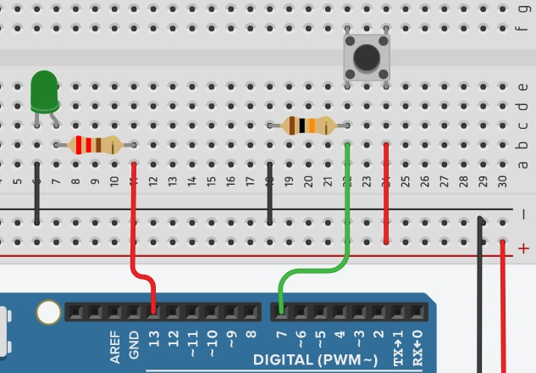
- Si la plaquette d’expérimentation illustrée ci-dessous est correctement alimentée par l'Arduino, quelle est la tension d'entrée sur la broche 7 lorsque le bouton-poussoir est enfoncé? (Réponse: 5 Volts)

- Si la plaquette d’expérimentation illustrée ci-dessous est correctement alimentée par l'Arduino, quelle est la tension d'entrée sur la broche 7 lorsque le bouton-poussoir est enfoncé? (Réponse: 0 Volt)
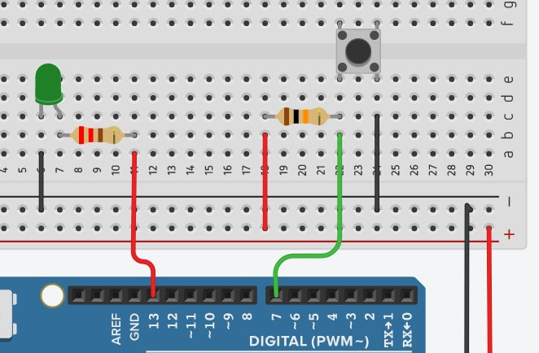

Annexe B – Questionnaire – Entrées numériques et analogiques avec un microcontrôleur
- Une broche d'entrée numérique sur l'Arduino est conçue pour accepter quelles tensions? (Réponse: 0 V ou 5 V)
- Une broche d'entrée analogique sur l'Arduino est conçue pour accepter quelles tensions? (Réponse: une possibilité de tensions de 0 V à 5 V)
- Quelle broche est utilisée pour une entrée analogique sur la plaquette Arduino? (Réponse: A0, A1, A2, A3, A4 ou A5)
- Si un potentiomètre est utilisé comme entrée analogique pour votre plaquette Arduino, quelle est la valeur affichée sur le moniteur en série si l’ajustement du potentiomètre est à mi-chemin comme dans l’image ci-dessous? Supposons que la plaquette d’expérimentation est correctement alimentée par l'Arduino. (Réponse: 511 ou 512)
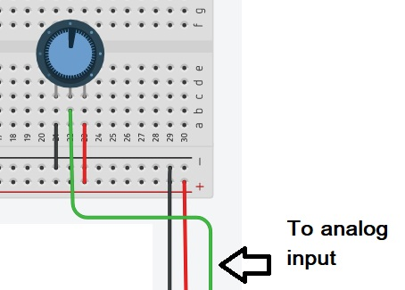

- Quelle tension sur une broche d'entrée analogique de votre Arduino serait nécessaire pour produire une valeur sur le moniteur en série égale à 767? Supposons qu'un potentiomètre a été utilisé comme entrée analogique. (Réponse: environ 3,75 volts)

Annexe C – Questionnaire – Opérateurs booléens
- La table de vérité suivante est pour quel opérateur booléen? (Réponse: ET)
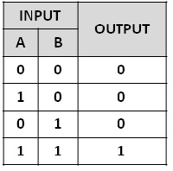
- La table de vérité suivante est pour quel opérateur booléen? (Réponse: OU)
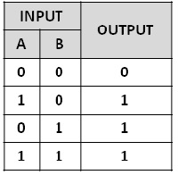
- «||» (deux barres) peut être utilisé pour représenter quel opérateur booléen? (Réponse: OU)
- Lequel des énoncés suivants est la syntaxe correcte pour une instruction IF en C++? (Réponse: a)
a) if (bottomSwitch == 1 or topSwitch == 1)
b) if (bottomSwitch = 1 or topSwitch = 1)
- Vrai ou faux. Les portes ET & OR peuvent avoir plus de deux entrées? (Réponse: vrai)

Références
Compétences du 21e Siècle: Document de Réflexion. Phase 1: Définir les Compétences du 21e Siècle pour l’Ontario. Édition de l’automne,2016.
https://pedagogienumeriqueenaction.cforp.ca/wp-content/uploads/2016/02/Ontario-21st-century-competencies-foundation-FINAL-FR_AODA_EDUGAINS_Feb-19_16.pdf
Site Web Arduino https://www.arduino.cc/
Autodesk TinkerCAD Website https://www.tinkercad.com/
Technologie des systèmes informatiques SÉCURIdoc (OCTE), 2013 https://www.octe.ca/fr/resources/resource-folder/technologie-des-systemes-informatiques-securidoc
Codes des cours de spécialisation : Éducation Technologique, 11e et 12e année, édition révisée (2009) http://www.edu.gov.on.ca/eng/curriculum/secondary/techedemphasiscourses.pdf

Faire croître le succès : Évaluation et communication du rendement des élèves dans les écoles de l'Ontario, de la maternelle et du jardin d'enfants à la 12e année
http://www.edu.gov.on.ca/fre/policyfunding/growSuccessfr.pdf
L’apprentissage pour tous: Guide d’évaluation et d’enseignement efficaces pour tous les élèves de la maternelle à la 12e année. http://www.edu.gov.on.ca/fre/general/elemsec/speced/LearningforAll2013Fr.pdf
The Differentiated Instruction Scrapbook http://www.edugains.ca/resourcesDI/EducatorsPackages/DIEducatorsPackage2010/2010DIScrapbook.pdf
Le curriculum de l’Ontario 9e et 10e année: Éducation technologique, 2009 (révisé) http://www.edu.gov.on.ca/fre/curriculum/secondary/teched910curr09.pdf

Le curriculum de l’Ontario 11e et 12e année: Éducation technologique, 2009 (révisé) http://www.edu.gov.on.ca/fre/curriculum/secondary/2009teched1112curr.pdf

